Klimaschutz und Sicherheit am Schulweg
Der nötige Bewusstseinswandel für eine nachhaltige Zukunft kann nicht früh genug starten! Einen besonderen Stellenwert hat dieses Thema in der Volksschule Abfalter.
Dem engagierten Team der VS Abfalter ist es ein großes Anliegen, bereits im Volksschulalter den Klimaschutz zu thematisieren. Die Schule ist daher dem Klimabündnis-Netzwerk beigetreten.
„Unsere Kinder werden künftig unsere Gesellschaft gestalten. Daher ist es wichtig, sie frühzeitig über den Klimaschutz zu informieren und sie für den Umweltschutz zu sensibilisieren“, so die Direktorin Astrid Moser. „Sie sollen an unserer Schule angeregt werden, aktiv die Umwelt zu schützen und Tipps für die Umsetzung erhalten.“

Unterstützung holt sich die Schule dabei beim Klimabündnis Salzburg. Im Schuljahr 2020/21 wird über das klimaaktiv mobil Programm der Fokus auf einen klimafreundlichen, eigenständigen und sicheren Schulweg gelegt. Das Herzstück des Projekts ist die Erstellung eines Schulwegplans, der bereits an die Kinder übergeben werden konnte.

Der Schulwegplan ist auf Basis einer Elternbefragung durch die Zusammenarbeit von der gesetzlichen Unfallversicherung (AUVA), dem Kuratorium für Verkehrssicherheit (KFV) und der Volksschule Abfalter entstanden und unterstützt Eltern bei der Wahl des Schulweges für Ihr Kind. Im Plan (Luftaufnahme) sind die sichersten Wege im Umkreis der Schule eingezeichnet und Stellen, wo Vorsicht besonders wichtig ist, extra markiert. „Wichtig ist, dass der Schulweg mit den Kindern gut geübt wird mit dem Ziel, dass diese ihre Wege selbstständig und sicher bewältigen lernen“, erklärt Barbara Witzmann von der AUVA.

Auch die Wanderausstellung „Coole Kids für prima Klima“ war an der Schule zu Gast, bei deren Besuch die Kinder spielerisch die vielfältigen Aspekte eines klimafreundlichen Lebens kennenlernen konnten. Die Urkunde „Wir sind Klimabündnis-Schule“ wurde im kleinen Rahmen überreicht.

Fotovorschau:
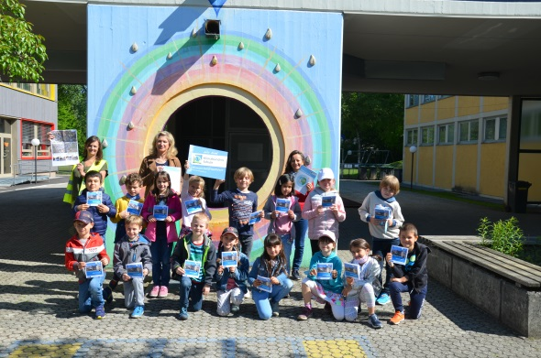
Foto: Klimabündnis Salzburg (honorarfrei)
Im Bild (v.l.n.r.): Barbara Witzmann (AUVA Salzburg), VD Astrid Moser (VS Abfalter), Gerlinde Ecker (Klimabündnis Salzburg) mit Kindern der 1b

Salzburg, am 1.6.2021

Rückfragen: Gerlinde Ecker, Klimabündnis Salzburg, Tel: 0699-10826277 gerlinde.ecker@klimabuendnis.at
Das Klimabündnis ist ein globales Klimaschutz-Netzwerk. Die Partnerschaft verbindet 23 indigene Völker in Amazonien mit mehr als 1.700 Gemeinden aus 26 Ländern in Europa. In Österreich setzen sich über 1000 Klimabündnis-Gemeinden, 1.300 Klimabündnis-Betriebe sowie 700 Klimabündnis-Schulen und -Kindergärten für Klimaschutz und Regenwald ein. www.klimabuendnis.at

